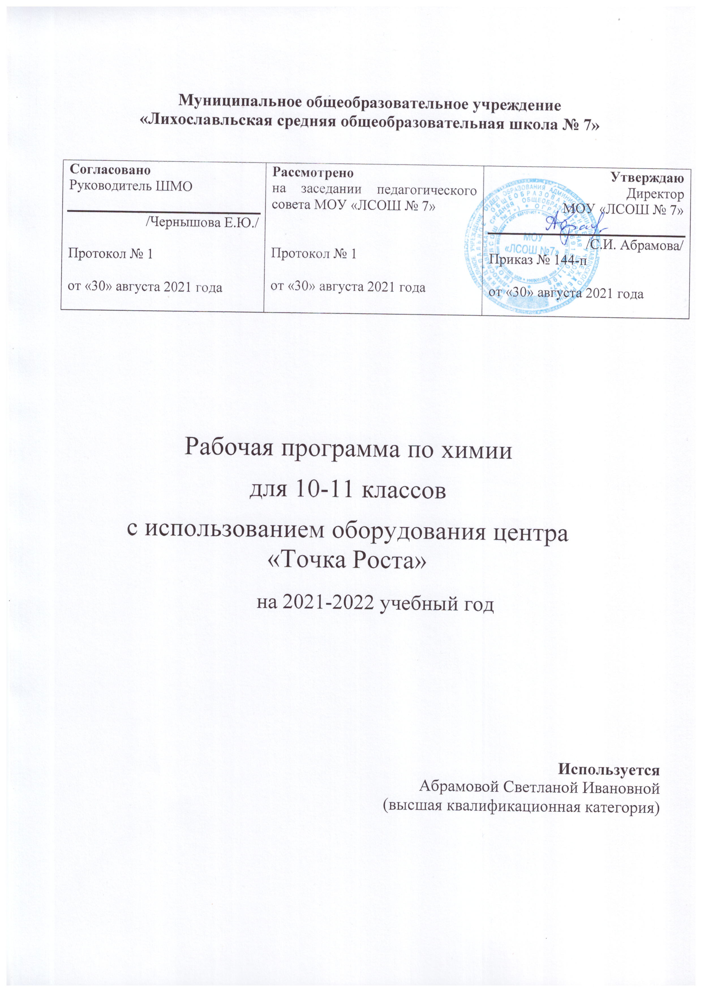

Содержание
Введение 4
Цель и задачи 4
Нормативная база 6
Краткое описание подходов к структурированию материалов 8
Описание материально-технической базы центра «Точка роста», используемого для реализации образовательных программ в рамках
преподавания химии 10
Рабочая программа по химии для 10-11 классов
с использованием оборудования центра «Точка роста» 15
Планируемые результаты освоения учебного предмета «Химия»
с описанием универсальных учебных действий, достигаемых обучающимися 15
Тематическое планирование материала в 10 классе 30
Тематическое планирование учебного материала в 11 классе 33

Введение

В обучении химии большое значение имеет эксперимент. Анализируя результаты проведённых опытов, учащиеся убеждаются в том, что те или иные теоретические представления соответствуют или противоречат реальности. Только осуществляя химический эксперимент можно проверить достоверность прогнозов, сделанных на основании теории. В процессе экспериментальной работы учащиеся приобретают опыт познания реальности, являющийся важным этапом формирования у них убеждений, которые, в свою очередь, составляют основу научного мировоззрения . Реализация указанных целей возможна при оснащении школьного кабинета химии современными приборами и оборудованием . В рамках национального проекта «Образование» это стало возможным благодаря созданию в общеобразовательных организациях, расположенных в сельской местности и малых городах, центров образования естественнонаучной и технологической направленностей «Точки роста» . Внедрение этого оборудования позволит качественно изменить процесс обучения химии . Количественные эксперименты позволят получать достоверную информацию о протекании тех или иных химических процессах, о свойствах веществ . На основе полученных экспериментальных данных обучаемые смогут самостоятельно делать выводы, обобщать результаты, выявлять закономерности, что однозначно будет способствовать повышению мотивации обучения школьников.

Цель и задачи

- Реализация основных общеобразовательных программ по учебным предметам естественнонаучной направленности, в том числе в рамках внеурочной деятельности обучающихся;
- разработка и реализация разноуровневых дополнительных общеобразовательных программ естественнонаучной направленности, а также иных программ, в том числе в каникулярный период;
- вовлечение учащихся и педагогических работников в проектную деятельность;
- организация внеучебной деятельности в каникулярный период, разработка и реализация соответствующих образовательных программ, в том числе для лагерей, организованных образовательными организациями в каникулярный период;
- повышение профессионального мастерства педагогических работников центра, реализующих основные и дополнительные общеобразовательные программы;
Создание центра «Точка роста» предполагает развитие образовательной инфраструктуры общеобразовательной организации, в том числе оснащение общеобразовательной организации:
- оборудованием, средствами обучения и воспитания для изучения (в том числе экс- периментального) предметов, курсов, дисциплин (модулей) естественно-научной направленности при реализации основных общеобразовательных программ и до-
полнительных общеобразовательных программ, в том числе для расширения содержания учебных предметов «Физика», «Химия», «Биология»;
оборудованием, средствами обучения и воспитания для реализации программ до- полнительного образования естественно-научной направленности;
- компьютерным и иным оборудованием .
Современные экспериментальные исследования по химии уже трудно представить без
использования не только аналоговых, но и цифровых измерительных приборов . В Федеральном Государственном Образовательном Стандарте (ФГОС) прописано, что одним из универсальных учебных действий, приобретаемых учащимися, должно стать умение
«проведения опытов, простых экспериментальных исследований, прямых и косвенных измерений с использованием аналоговых и цифровых измерительных приборов».

Учебный эксперимент по химии, проводимый на традиционном оборудовании, без применения цифровых лабораторий, не может позволить в полной мере решить все задачи в современной школе. Это связано с рядом причин:
- традиционное школьное оборудование из-за ограничения технических возможностей не позволяет проводить многие количественные исследования;
- длительность проведения химических исследований не всегда согласуется с длительностью учебных занятий;
- возможность проведения многих исследований ограничивается требованиями техники безопасности и др .
Цифровая лаборатория полностью меняет методику и содержание экспериментальной деятельности и решает вышеперечисленные проблемы. Широкий спектр датчиков позволяет учащимся знакомиться с параметрами химического эксперимента не только на качественном, но и на количественном уровне. Цифровая лаборатория позволяет вести длительный эксперимент даже в отсутствие экспериментатора, а частота их измерений неподвластна человеческому восприятию .
В процессе формирования экспериментальных умений ученик обучается представлять информацию об исследовании в четырёх видах:
- в вербальном: описывать эксперимент, создавать словесную модель эксперимента, фиксировать внимание на измеряемых величинах, терминологии;
- в табличном: заполнять таблицы данных, лежащих в основе построения графиков (при этом у учащихся возникает первичное представление о масштабах величин);
в графическом: строить графики по табличным данным, что даёт возможность перехода к выдвижению гипотез о характере зависимости между величинами (при этом учитель показывает преимущество в визуализации зависимостей между вели- чинами, наглядность и многомерность); в виде математических уравнений: давать математическое описание взаимосвязи величин, математическое обобщение.
Переход от каждого этапа представления информации занимает довольно большой промежуток времени. В 7―8 классах этот процесс необходим, но в старших классах можно было бы это время потратить на решение более важных задач. В этом плане цифровые лаборатории существенно экономят время. Это время можно потратить согласно ФГОС на формирование исследовательских умений учащихся, которые выражаются в следующих действиях:
  - определение проблемы;
  - постановка исследовательской задачи;
  - планирование решения задачи;
  - построение моделей;
  - выдвижение гипотез;
  - экспериментальная проверка гипотез;
  - анализ данных экспериментов или наблюдений;
  - формулирование выводов.
Последние годы у учащихся наблюдается низкая мотивация изучения естественно-на- учных
дисциплин и как следствие падение качества образования.
Поставляемые в школы современные средства обучения, в рамках проекта «Точка роста» содержат как уже хорошо известное оборудование, так и принципиально новое. Это цифровые лаборатории и датчиковые системы. В основу образовательной программы за- ложено применение цифровых лабораторий. Тематика предложенных экспериментов, количественных опытов соответствует структуре примерной образовательной программы по химии, содержанию Федерального государственного образовательного стандарта (ФГОС) среднего (полного) общего образования.
Рассмотренные в пособии опыты прошли широкую апробацию. Многолетняя практика использования химических приборов, ЦЛ в школе показала, что современные техни- ческие

средства обучения нового поколения позволяют добиться высокого уровня усвоения учебного материала, устойчивого роста познавательного интереса школьников, т.е. преодолеть те проблемы, о которых так много говорят, когда речь заходит о современном школьном химическом образовании.
Данное методическое пособие адресовано учителям химии, которые реализуют образовательные программы с использованием оборудования «Точка роста».

Нормативная база

- Федеральный закон от 29.12.2012 № 273-ФЗ (ред. от 31.07.2020) «Об образовании в Российской Федерации» (с изм. и доп., вступ. в силу с 01.09.2020). — URL:
http://www.consultant.ru/document/cons_doc_LAW_140174 (дата обращения: 28.09.2020)
- Паспорт национального проекта «Образование» (утв. президиумом Совета при Президенте РФ по стратегическому развитию и национальным проектам, протокол от 24.12.2018 № 16). — URL:
https://login.consultant.ru link ?req=doc&base=LAW&n=319308&demo=1 (дата обра- щения: 10.03.2021)
- Государственная программа Российской Федерации «Развитие образования» (ут-верждена постановлением Правительства РФ от 26.12.2017 № 1642 (ред. от 22.02.2021)
«Об утверждении государственной программы Российской Федерации «Развитие обра-зования». — URL:
http://www.consultant.ru/document/cons_doc_LAW_286474/cf742885e783e08d938 7d7364e34f26f87ec138f
(дата обращения: 10.03.2021)
- Профессиональный стандарт «Педагог (педагогическая деятельность в дошкольном, начальном общем, основном общем, среднем общем образовании), (воспитатель,учитель)» (ред. от 16.06.2019 г.) (Приказ Министерства труда и социальной защиты РФ от 18 октября 2013г. №
544н, с изменениями, внесёнными приказом Министерства труда и соцзащиты РФ от 25 декабря 2014 г. № 1115н и от 5 августа 2016 г. № 422н). — URL: // http://профстандартпедагога.рф (дата обращения: 10.03.2021)
- Профессиональный стандарт «Педагог дополнительного образования детей и взрослых» (Приказ Министерства труда и социальной защиты РФ от 5 мая 2018 г. № 298н
«Об утверждении профессионального стандарта «Педагог дополнительного образования детей и взрослых»). — URL: //https://profstandart.rosmintrud.ru/obshchiy-infor- matsionnyy- blok/natsionalnyy-reestr-professionalnykh-standartov/reestr-professionalnykh- standartov/index.php?
ELEMENT_ID=48583
(дата обращения: 10.03.2021)
- Федеральный государственный образовательный стандарт основного общего образования (утверждён приказом Министерства образования и науки Российской Федера- ции от 17 декабря 2010 г. № 1897) (ред.21.12.2020). — URL: https://fgos.ru
(дата обращения: 10.03.2021)
- Федеральный государственный образовательный стандарт среднего общего образования (утверждён приказом Министерства образования и науки Российской Федера-ции от 17 мая 2012 г. № 413) (ред.11.12.2020). — URL: https://fgos.ru
(дата обращения: 10.03.2021)
- Методические рекомендации по созданию и функционированию детских технопарков
«Кванториум» на базе общеобразовательных организаций (утверждены распоряжением
Министерства просвещения Российской Федерации от 12 января 2021 г. № Р-4). —

URL: http://www.consultant.ru/document/cons_doc_LAW_374695 (дата обращения: 10.03.2021)
- Методические рекомендации по созданию и функционированию центров цифрового образования «IT-куб» (утверждены распоряжением Министерства просвещения Российской Федерации от 12 января 2021 г. № Р-5). — URL: http://www.consultant.ru/
document/cons_doc_LAW_374572 (дата обращения: 10.03.2021)
- Методические рекомендации по созданию и функционированию в общеобразовательных организациях, расположенных в сельской местности и малых городах, центров образования естественно-научной и технологической направленностей («Точка роста») (утверждены
распоряжением Министерства просвещения Российской Федерации от
12 января 2021 г. № Р-6). — URL: http://www.consultant.ru/document/cons_doc_ LAW_374694/
(дата обращения: 10.03.2021)

Основные понятия и термины

В методическом пособии используются следующие понятия и термины:
Точка роста — это федеральная сеть центров образования цифрового, естественно- научного, технического и гуманитарного профиля, организованная в рамках проекта
«Современная школа».
Цифровая (компьютерная) лаборатория (ЦЛ), программно-аппаратный комплекс, датчиковая система — комплект учебного оборудования, включающий измерительный блок, интерфейс которого позволяет обеспечивать связь с персональным компьютером, и набор датчиков, регистрирующих значения различных физических величин.

АПХР — аппарат для проведения химических реакций с токсичными газами и парами, замкнутых на поглотитель.
Баня комбинированная предназначена для нагрева стеклянных и фарфоровых сосудов с реагентами до определённой температуры в зависимости от теплоносителя. В качестве теплоносителя выступает вода (водяная баня), речной песок (песочная баня), специальные жидкости ( например, масляная баня).
Прибор для получения газов (прибор Кирюшкина) — простейший прибор для получения небольшого количества газов. Выпускается в демонстрационном и ученическом вариантах.

Сосуд Ландольта (пробирка двухколенная) — представляет собой две спаянные под определённым углом пробирки с одним горлом. Применяется для демонстрации закона сохранения массы веществ в химических реакциях.
Мешалка магнитная — устройство для перемешивания жидкостей, с помощью вращающегося в магнитном поле якоря.

Краткое описание подходов к структурированию материалов В образовательной программе (ОП) представлены следующие разделы:
- Предмет органической химии. Методы изучения веществ и химических явлений. Экспериментальные основы химии.
- Углеводороды и их природные источники.
- Кислород- и азотсодержащие органические соединения и их природные источники.
- Искусственные и синтетические полимеры.
- Строение вещества.
- Химические реакции.
- Вещества и их свойства.
В основу выделения таких разделов заложен химический эксперимент, традиционная система
изучения химии. Основной формой учебной деятельности является химический эксперимент, проводимый в виде лабораторных, практических работ и демонстраций. Демонстрационный эксперимент проводится в том случае, если он опасен для выполнения учащимися или имеющийся прибор представлен в единственном экземпляре.

Для изучения предмета «Химия» на этапе среднего общего образования отводится 68 часов:
10 класс ―34 часа;
11класс ―34 часа.
Данная образовательная программа обеспечивает усвоение учащимися важнейших химических законов, теорий и понятий; формирует представление о роли химии в окружающем мире и жизни человека. При этом основное внимание уделяется сущности химических реакций и методам их осуществления.
Одним из основных принципов построения программы является принцип доступности. Экспериментальные данные, полученные учащимися при выполнении количественных опытов, позволяют учащимся самостоятельно делать выводы, выявлять закономерности. Подходы, заложенные в содержание программы курса, создают необходимые условия для системного усвоения учащимися основ науки, для обеспечения развивающего и воспитывающего воздействия обучения на личность учащегося. Формируемые знания должны стать основой системы убеждений школьника, центральным ядром его научного мировоззрения.

Описание материально-технической базы центра
«Точка роста», используемого для реализации образовательных программ в рамках преподавания химии

Материально-техническая база центра «Точка роста» включает в себя современные и классические приборы. Последние прошли многолетнюю апробацию в школе и получили признание у учителей химии. К ним относятся: прибор для демонстрации зависимости скорости реакции от различных факторов, аппарат для проведения химических реакций, прибор для опытов с электрическим током, прибор для изучения состава воздуха и многие другие. Учитывая практический опыт применения данного оборудования на уроках химии, мы дадим лишь краткое описание приборов. Основной акцент сделаем на описа- нии цифровых лабораторий и их возможностях.
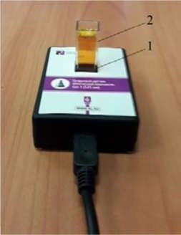

Цифровая (компьютерная) лаборатория (ЦЛ), программно-аппаратный комплекс, датчиковая система — комплект учебного оборудования, включающий измерительный блок, интерфейс которого позволяет обеспечивать связь с персональным компьютером, и набор датчиков1, регистрирующих значения различных физических величин.
Датчик температуры платиновый – простой и надёжный датчик, предназначен для измерения температуры в водных растворах и в газовых средах. Имеет
различный диапазон измерений от –40 до +180 ◦С. Технические характеристики датчика указаны в инструкции по эксплуатации.
Датчик температуры термопарный предназначен для измерения температур до 900 ◦С. Используется при выполнении работ, связанных с измерением температур пламени, плавления и разложения веществ.
Датчик оптической плотности (колориметр) – предназначен для измерения оптической плотности окрашенных растворов (рис. 1). Используется при изучении тем «Растворы»,
«Скорость химических реакций», определении концентрации окрашенных ионов или со-
Рис. 1. Датчик оптиче- единений.
ской плотности: 1 — В комплект входят датчики с различной длиной волн по- гнездо для кюветы; 2 — лупроводниковых источников света: 465 и 525 нм. Объ- кювета для исследуемого ём кюветы составляет 4 мл, длина оптического пути —
вещества 10 мм.

1 Подробные характеристики датчиков, методики настройки и правила работы можно найти в книге «Использование цифровых лабораторий при обучении химии в средней школе». (М.: Би-

ном. Лаборатория знаний, 2014. — 229 с.)

Датчик рН предназначен для измерения водородного показателя (рН). В настоящее время в школу поступают комбинированные датчики, совмещающие в себе стеклянный электрод с электродом сравнения, что делает работу по измерению водородного показателя более комфортной. Диапазон измерений рН от 0―14. Используется для измерения водородного показателя водных растворов в различных исследованиях объектов окружающей среды.

Датчик электропроводности предназначен для измерения удельной электропроводности жидкостей, в том числе и водных растворов веществ. Применяется при изучении теории электролитической диссоциации, характеристик водных растворов.

Датчик хлорид-ионов используется для количественного определения содержания ионов хлора в водных растворах, почве, продуктах питания. К датчику подключается ионоселективный электрод (ИСЭ) (рабочий электрод), потенциал которого зависит от концентрации определяемого иона, в данном случае от концентрации анионов Cl–. Потенциал ИСЭ определяют относительно электрода сравнения, как правило, хлорсеребряного.

На рисунке 2 показана общая схема использования ИСЭ для количественного опре- деления концентрации (активности2) различных ионов: Cl–, NO–, NH+, Ca2+. Основной
3 4
компонент любого ИСЭ — мембрана, которая разделяет внутренний раствор с постоянной концентрацией определяемого иона и исследуемый раствор, а также служит средством электролитического контакта между ними. Мембрана обладает ионообменными свойствами, причём проницаемость её к ионам разного типа различна.
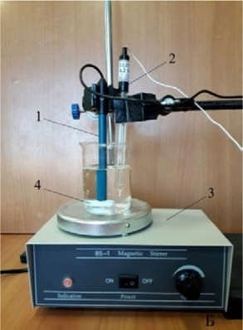
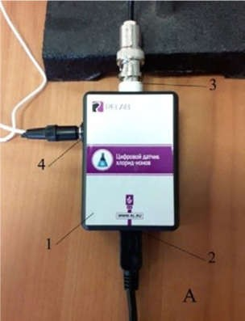
Рис. 2. Установка для определения концентрации (активности) хлорид- ионов в растворе. А: 1 —корпус датчика для определения Cl–- ионов; 2 — разъём Micro USBдля подключения к компьютеру; 3 — разъём BNC для подключения рабочего электрода; 4 — разъём для подключения электрода сравнения.
Б: 1 —ионоселективный электрод (рабочий электрод); 2 — электрод сравнения (хлорсеребряный электрод);3 — магнитная мешалка; 4 — якорь магнитной мешалки
Запрещается трогать мембрану электрода пальцами и приводить её в соприкосновение с твёрдыми поверхностями. При хранении ИСЭ чувствительная часть датчика (мембрана) должна быть защищена специальным колпачком. Не допускается использовать электроды с полимерной мембраной в средах, содержащих летучие вещества или органические растворители. Не следует использовать ИСЭ в сильных окислителях. Длитель-

2 Активность ионов а — эффективная (кажущаяся) концентрация с учётом различных взаи- модействий между ионами в растворе. Показатель активности pa = –lga. Понятие было предло- жено в 1907 г. американским учёным Г. Льюисом как новая переменная, применение которой вме- сто концентрации позволяет использовать для описания свойств реальных растворов относитель- но простые уравнения, полученные для идеальных систем.

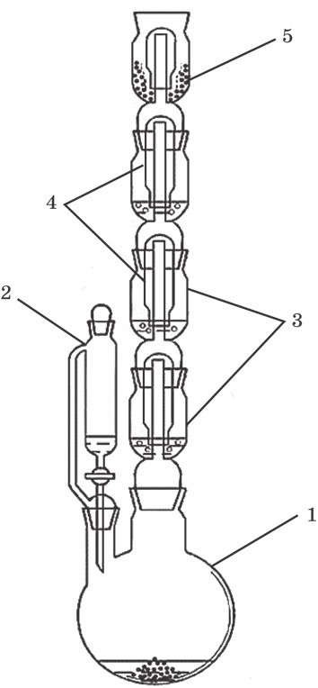ное нахождение ИСЭ в растворах крепких кислот или щелочей приводит к резкому и необратимому сокращению срока службы электрода.

Рис. 3. Аппарат для проведения химических ре-акций (АПХР): 1 — двугорлая колба-реактор;
2 — делительная воронка для работы с токсич- ными веществами, позволяет добавлять необхо- димое количество жидкого реагента в реакцион-ную смесь, не допуская разгерметизации прибо-ра; 3 — ёмкости (насадки) для жидких реагентов(поглотителей); 4 — колпаки; 5 — ёмкость (насадка) для сыпучих реагентов
ванным углём. Аппарат чаще всего использу- ют для получения и демонстрации свойств хлора, сероводорода.
реагентами, а также
твёрдыми
жидкими и активиро-
Микроскоп цифровой предназначен для из-учения формы кристаллов и наблюдения за ростом кристаллов.
Аппарат для проведения химических ре- акций (АПХР) предназначен для получения и демонстрации свойств токсичных паров и газов. Эти вещества получаются в колбе- реакторе, и при нагревании (или без нагрева- ния) газообразные вещества проходят через поглотительные ёмкости (насадки) с раство- рами реагентов, вступают с ними в реакцию (рис. 3). Избыток газа поглощается
Датчик нитрат-ионов предназначен для количественного определения нитратов в раз- личных объектах окружающей среды: воде, овощах, фруктах, колбасных изделиях и т. д.

При правильной эксплуатации прибора демонстрация становится удобной и безопасной. На проведение опытов тратится около 3―6 мин. Хорошая визуальность является преимуществом этого прибора. Так как при демонстрации одновременно проходят не- сколько реакций, важно правильно организовать наблюдения учащимися за протекающими процессами. Целесообразно записать на доске названия или формулы реагентов, находящихся в поглотительных склянках. По окончании опыта нужно сравнить исходные растворы веществ и результаты их превращений.
АПХР можно применять на разных этапах обучения – при изучении нового материала, повторении и закреплении, обобщении и систематизации знаний учащихся. В зависимости от профиля обучаемых, целей урока, уровня знания учащихся возможны различные варианты постановки эксперимента и выбора реагирующих веществ. Однако при изучении свойств веществ не следует ограничиваться только экспериментом с использованием АПХР. Многие дидактические цели могут быть достигнуты только демонстрацией опытов в традиционной форме.

Применение АПХР не ограничивается вышеописанным экспериментом. Прибор удобно применять при демонстрации свойств диоксида азота (IV), метиламина, брома, при фракционной перегонки нефти. В целях экономии времени его можно использовать при изучении свойств углекислого газа. АПХР подходит для получения безводной азотной кислоты, бромбензола, нитробензола и других соединений.
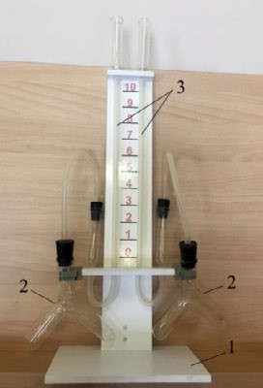Прибор состоит из подставки, на которой закреплены две манометрические трубки, которые

реакции» и теплового эффекта химических реакций.
Рис. 4. Прибор для демонстрации зависимости скорости химических реакций от различных факторов: 1 — подстав-ка; 2
— сосуды Ландольта; 3 — манометрические трубки
Прибор для демонстрации зависимости скоро- сти химических реакций от различных факторов используют при изучении темы «Скорость химической
Справочник
Прибор даёт возможность экспериментально исследо- вать влияние на скорость химических реакций следую-щих факторов: природы реагирующих веществ, кон- центрации реагирующих веществ, площади границы раздела фаз в гетерогенных системах (поверхности со- прикосновения между реагирующими веществами), температуры, катализатора, ингибитора.
соединяются с сосудами Ландольта с помощью пластиковой трубки с пробками (рис. 5). Между манометрическими трубками на панели нанесена шкала для наблюдения уровня жидкости в трубках. Окрашенной жидкостью может быть раствор любого красителя в воде.
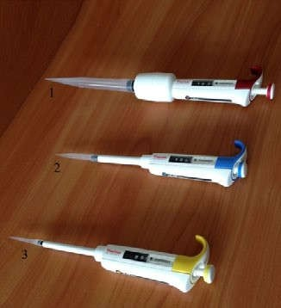
Пипетка-дозатор — приспособление, исполь- зуемое в лаборатории для отмеривания опреде- лённого объёма жидкости. Пипетки выпускаются переменного и постоянного объёма. В комплек- ты оборудования для медицинских классов вхо- дят удобные пипетки-дозаторы одноканальные, позволяющие настроить необходимый объём от- бираемой жидкости в трёх различных диапазо- нах (рис. 6). Использование современных техно- логий и цветовой кодировки диапазона дозиро- вания даёт возможность качественно, точно, безопасно выполнять пипетирование. Пипетки имеют сменные пластиковые наконечники.
Справочник
Рис. 5. Пипетки дозаторы одноканальные переменного объёма: 1 — 110 мл; 2 — 100―1000 мкл; 3 —
10―100 мкл.

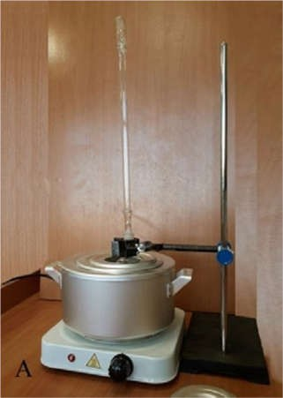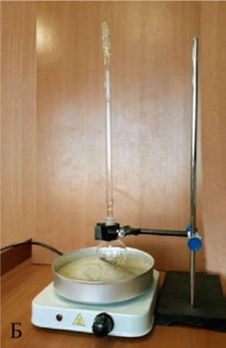
Баня комбинированная предназначена для нагрева стеклянных и фарфоровых сосудов, когда
Рис. 6. Баня комбинированная лабораторная. А — водяная баня. Б — песчаная баня
Справочник
требуется создать вокруг нагреваемого сосуда равномерное темпера- турное поле, избежать использования открытого пламени и раскалённой электриче- ской спирали (рис. 7). Корпус комбинированной бани сделан из алюминия. Жид- костная часть комбинированной бани закрывается кольцами различного диаметра.
Для нагревания сосудов до 100 ◦С в качестве теплоносителя используют воду, когда требуется создать более высокую температуру применяют солевые растворы. Теплоносителем может быть глицерин. Он обеспечивает интервал температур от 60 до 180 ◦С. Выше этой температуры глицерин начинает разлагаться и дымить. Для нагревания до более высоких температур используют цилиндровое масло или силиконовое. Более безопасно использо-вать для наполнения бань сухой мелкозернистый песок. Однако песочные бани прогрева-ются неравномерно. В состав комплекта входит сито для просеивания речного песка.
Источником тепла для комбинированной бани являются электрические плитки с за- крытой спиралью.
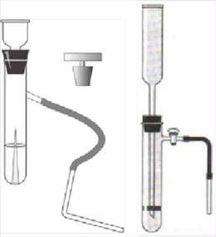
Рис. 7. Прибор для получения и собирания газов
Прибор для получения газов используется для получения небольших количествгазов: водорода, кислорода (из пероксида водорода), углекислого газа.
Справочник

Рабочая программа по химии для 10―11 классов с использованием оборудования центра «Точка роста»

На базе центра «Точка роста» обеспечивается реализация образовательных программ естественно- научной и технологической направленностей, разработанных в соответствии с требованиями законодательства в сфере образования и с учётом рекомендаций Федерального оператора учебного предмета «Химия».
Образовательная программа позволяет интегрировать реализуемые подходы, структуру и содержание при организации обучения химии в 10―11 классах, выстроенном на базе любого из доступных учебно- методических комплексов (УМК).
Использование оборудования «Точка роста» при реализации данной ОП позволяет создать условия:
- для расширения содержания школьного химического образования;
- для повышения познавательной активности обучающихся в естественнонаучной области;
- для развития личности ребёнка в процессе обучения химии, его способностей, формирования и удовлетворения социально значимых интересов и потребностей;
- для работы с одарёнными школьниками, организации их развития в различных областях образовательной, творческой деятельности.

Планируемые результаты освоения учебного предмета «Химия» с описанием универсальных учебных действий,
достигаемых обучающимися

Личностные результаты
Обучающийся получит возможность для формирования следующих личностныхУУД:
- определение мотивации изучения учебного материала;
- оценивание усваиваемого учебного материала, исходя из социальных и личностных ценностей;
- повышение своего образовательного уровня и уровня готовности к изучению основных исторических событий, связанных с развитием химии и общества;
- знание правил поведения в чрезвычайных ситуациях;
- оценивание социальной значимости профессий, связанных с химией;
- владение правилами безопасного обращения с химическими веществами и оборудованием, проявление экологической культуры.
Метапредметные результаты Регулятивные
Обучающийся получит возможность для формирования следующих регулятивных УУД:
- целеполагание, включая постановку новых целей, преобразование практической задачи в познавательную, самостоятельный анализ условий достижения цели на основе учёта выделенных учителем ориентиров действия в новом учебном материале;
- планирование пути достижения целей;

  - установление целевых приоритетов, выделение альтернативных способов достижения цели и выбор наиболее эффективного способа;
  - умение самостоятельно контролировать своё время и управлять им;
  - умение принимать решения в проблемной ситуации;
  - постановка учебных задач, составление плана и последовательности действий;
  - организация рабочего места при выполнении химического эксперимента;
  - прогнозирование результатов обучения, оценивание усвоенного материала, оценка качества и уровня полученных знаний, коррекция плана и способа действия при необходимости.
Познавательные
Обучающийся получит возможность для формирования следующих познавательных УУД:
  - поиск и выделение информации;
  - анализ условий и требований задачи, выбор, сопоставление и обоснование способа решения задачи;
  - выбор наиболее эффективных способов решения задачи в зависимости от конкретных условий;
  - выдвижение и обоснование гипотезы, выбор способа её проверки;
  - самостоятельное создание алгоритма деятельности при решении проблем творческого и поискового характера;
  - умения характеризовать вещества по составу, строению и свойствам;
  - описывание свойств: твёрдых, жидких, газообразных веществ, выделение их существенных признаков;
  - изображение состава простейших веществ с помощью химических формул и сущности химических реакций с помощью химических уравнений;
  - проведение наблюдений, описание признаков и условий течения химических реакций, выполнение химического эксперимента, выводы на основе анализа наблюдений за экспериментом, решение задач, получение химической информации из раз- личных источников;
  - умение организовывать исследование с целью проверки гипотез;
  - умение делать умозаключения (индуктивное и по аналогии) и выводы;
  - умение объективно оценивать информацию о веществах и химических процессах, критически относиться к псевдонаучной информации.
Коммуникативные
Обучающийся получит возможность для формирования следующих коммуникативных УУД:
  - полное и точное выражение своих мыслей в соответствии с задачами и условиями коммуникации;
  - адекватное использование речевых средств для участия в дискуссии и аргументации своей позиции, умение представлять конкретное содержание с сообщением его в письменной и устной форме, определение способов взаимодействия, сотрудничество в поиске и сборе информации;
  - определение способов взаимодействия, сотрудничество в поиске и сборе информации, участие в диалоге, планирование общих способов работы, проявление уважительного отношения к другим учащимся;
  - описание содержания выполняемых действий с целью ориентировки в предметно- практической деятельности;
  - умения учитывать разные мнения и стремиться к координации различных позиций в сотрудничестве;

- формулировать собственное мнение и позицию, аргументировать и координировать её с позициями партнёров в сотрудничестве при выработке общего решения в совместной деятельности;
- осуществлять взаимный контроль и оказывать в сотрудничестве необходимую взаимопомощь;
- планировать общие способы работы; осуществлять контроль, коррекцию, оценку действий партнёра, уметь убеждать;
- использовать адекватные языковые средства для отображения своих чувств, мыслей, мотивов и потребностей; отображать в речи (описание, объяснение) содержание совершаемых действий, как в форме громкой социализированной речи, так и в форме внутренней речи;
- развивать коммуникативную компетенцию, используя средства устной и письменной коммуникации при работе с текстами учебника и дополнительной литературой, справочными таблицами, проявлять готовность к уважению иной точки зрения при обсуждении результатов
выполненной работы.
Предметные результаты Обучающийся научится:
- применять основные методы познания: наблюдение, измерение, эксперимент;
- описывать свойства твёрдых, жидких, газообразных веществ, выделяя их существенные признаки;
- раскрывать смысл закона сохранения массы веществ, атомно-молекулярной теории;
- различать химические и физические явления, называть признаки и условия протекания химических реакций;
- соблюдать правила безопасной работы при проведении опытов;
- пользоваться лабораторным оборудованием и посудой;
- получать, собирать газообразные вещества и распознавать их;
- характеризовать физические и химические свойства основных классов неорганических и органических соединений, проводить опыты, подтверждающие химические свойства изученных классов неорганических и органических веществ;
- называть факторы, влияющие на скорость химической реакции;
- проводить опыты по получению и изучению химических свойств различных веществ;
- грамотно обращаться с веществами в повседневной жизни.

Обучающийся получит возможность научиться:
  - выдвигать и проверять экспериментально гипотезы о химических свойствах веществ на основе их состава и строения, их способности вступать в химические реакции, о характере и продуктах различных химических реакций;
  - характеризовать вещества по составу, строению и свойствам, устанавливать причинно- следственные связи между данными характеристиками вещества;
  - выдвигать и проверять экспериментально гипотезы о результатах воздействия различных факторов на изменение скорости химической реакции;
  - использовать приобретённые знания для экологически грамотного поведения в окружающей среде;
  - использовать приобретённые ключевые компетенции при выполнении проектов и решении учебно- исследовательских задач по изучению свойств, способов получения и распознавания веществ;
  - объективно оценивать информацию о веществах и химических процессах;
  - осознавать значение теоретических знаний по химии для практической деятельности человека;
  - создавать модели и схемы для решения учебных и познавательных задач; понимать необходимость соблюдения предписаний, предлагаемых в инструкциях по использованию лекарств, средств бытовой химии и др.

30
Тематическое планирование Тематическое планирование материала в 10 классе

№ п/п | Тема | Содержание | Целевая установка урока | Кол-во часов | Планируемые результаты | Использование оборудования
 | Предмет органической химии | Лабораторный опыт № 1  «Определение элементного состава органических соединений» | Знакомство с основными методами науки | 1 | Определять возможность проведения реакций и про- цессов, требующих нагре-  вания | Датчик темпера- туры (термопар- ный), спиртовка
 | Природный газ | Демонстрационный опыт  «Горение пропан-бутановой смеси из зажигалки.  Измерение температуры с помощью датчика температуры и термометра» | Дать представление о точности измерений циф- ровых датчиков и анало- говых приборов | 1 | Умение выбирать приборы для проведения измерений, требующих точности пока- заний. | Датчик темпера- туры платино- вый, термометр, электрическая  плитка
 | Алкины. Ацетилен | Лабораторный опыт № 4  «Получение и свойства ацетилена» | Сформировать представ- ление о температуре плавления, обратимости плавления и кристаллиза- ции | 1 | Знать процессы, протекаю- щие при плавлении веществи их кристаллизации | Датчик темпера- туры (термопар- ный)
 | Спирты | Лабораторный опыт № 6,7  «Свойства этилового спирта», «Свойства гли церина» | Экспериментальное определение спиртов | 1 | Уметь отличать спирт от глицерина | Датчик электро- проводности, цифровой ми- кроскоп
 | Амины, анилин | Демонстрационный экс- перимент № 1 «Свойства аминов и анилина» | Изучение свойств амина и анилина | 1 | Уметь отличать амины от анилина | Датчик темпера- туры платиновый

31
№ п/п | Тема | Содержание | Целевая установка урока | Кол-во часов | Планируемые результаты | Использование оборудования
 | Кислорол- и азотсодержащие органические соединения и их природные источники | Практическая работа № 1. «Идентификация органических соединений» | Изучение явлений при разложении сложных ве- ществ | 1 | Знать, что при протекании реакций молекулы веществ разрушаются, а атомы со- храняются (для веществ с молекулярным строением) | Прибор для опытов с элек- трическим током

Тематическое планирование учебного материала в 11 классе

№ п/п | Тема | Содержание | Целевая установка урока | Кол-во часов | Планируемые результаты | Использование оборудования
1 | Теория электро- литической диссо- циации | Демонстрационный опыт  № 1 «Тепловой эффект растворения веществ в воде» | Показать, что растворе- ние веществ имеет ряд признаков химической  реакции | 1 | Знать, что растворе-  ние – физико-химический процесс | Датчик темпера- туры платиновый
2 | Теория электро- литической диссо- циации | Практическая работа № 1  «Электролиты и неэлек- тролиты» | Введение понятий «элек- тролит» и «неэлектро- лит» | 1 | Уметь экспериментально определять электролиты и неэлектролиты | Датчик электро- проводности
3 | Теория электро- литической диссо- циации | Лабораторный опыт № 1  «Влияние растворителяна диссоциацию» | Сформировать представ- ление о влиянии раство- рителя на диссоциацию электролита | 1 | Знать, какое влияние ока- зывает вода на диссоциа- цию вещества | Датчик электро- проводности
4 | Теория электро- литической диссо- циации. Сильные и слабые электро- литы | Лабораторный опыт № 2  «Сильные и слабые элек- тролиты» | Экспериментально ввести понятие «слабый элек- тролит» | 1 | Уметь определять сильные и слабые электролиты с по- мощью датчика электропро- водности | Датчик электро- проводности

Продолжение
Продолжение

№ п/п | Тема | Содержание | Целевая установка урока | Кол-во часов | Планируемые результаты | Использование оборудования
5 | Теория электро- литической диссо- циации | Лабораторный опыт № 3  «Зависимость электро- проводности растворов сильных электролитов от концентрации ионов» | Сформировать представ- ление о зависимости электропроводности рас- творов от концентрации ионов | 1 | Знать зависимость электро- проводности растворов от концентрации ионов | Датчик электро- проводности
6 | Теория электро- литической диссо- циации | Практическая работа № 2  «Определение концен- трации соли по электро- проводности раствора» | Закрепить представлениео зависимости электро- проводности растворов от концентрации ионов | 1 | Уметь экспериментально определять концентрацию соли в растворе с помощью датчика электропроводно- сти | Датчик электро- проводности
7 | Теория электро- литической диссо- циации.  Реакции ионного обмена | Лабораторный опыт № 4  «Взаимодействие гидрок- сида бария с серной кис- лотой» | Исследовать особенности протекания реакции ней- трализации | 1 | Применять знания о реак- ции нейтрализации в иных условиях | Датчик электро- проводности, дозатор объёма жидкости, бю- ретка
8 | Теория электро- литической диссо- циации | Лабораторный опыт № 5  «Образование солей ам- мония» | Экспериментально пока- зать образование ионов при реакции аммиака с кислотами | 1 | Знать, что все растворимые в воде соли являются силь- ными электролитами | Датчик электро- проводности
9 | Химические реак- ции.  Окислительно- востановитель- ные реакции (ОВР) | Лабораторный опыт № 6  «Изучение реакции взаи- модействия сульфита на- трия с пероксидом водо- рода» | Изучение окислительно- восстановительных про- цессов, протекающих с выделением энергии | 1 | Иметь представление о те- пловом эффекте окисли- тельно-восстановительных реакций | Датчик темпера- туры платиновый

35
№ п/п | Тема | Содержание | Целевая установка урока | Кол-во часов | Планируемые результаты | Использование оборудования
10 | Химические реак- ции. ОВР | Лабораторный опыт № 7  «Изменение рН в ходе окислительно-восстано- вительных реакций» | Доказать, что в процессе протекания ОВР возмож- но образование кислоты или щелочи | 1 | Иметь представления о раз- личных продуктах окисли- тельно-восстановительных реакций | Датчик рН
11 | Химические реак- ции. ОВР | Лабораторный опыт № 8  «Сравнительная характе- ристика восстановитель- ной способности метал- лов» | Количественно охаракте- ризовать восстановитель-ную способность метал- лов | 1 | Знать, что металлы являют- ся восстановителями с раз- ной восстановительной спо- собностью | Датчик напряже- ния
12 | Химические реак- ции. Скорость хи- мической реакции | Демонстрационные опы- ты  № 2 «Изучение влия- ния различных факторов на скорость реакции» | Изучить зависимость ско- рости реакции от различ- ных факторов | 2 | Знать зависимость скорости реакции от различных фак- торов – температуры, кон- центрации реагирующих ве- ществ, катализатора, приро-ды веществ, площади соприкосновения веществ | Прибор для ил- люстрации зави- симости скоро- сти химической реакции от усло- вий
13 | Неметаллы. Гало- гены | Демонстрационный опыт  № 3 «Изучение физиче- ских и химических свойств хлора» | Экспериментальное изу- чение физических и хи- мических свойств хлора | 1 | Знать физические и химиче- ские свойства галогенов.  Уметь записывать уравне- ния реакций галогенов с ме- таллами, неметаллами, их различную окислительную способность | Аппарат для проведения хи- мических про- цессов (АПХР)
14 | Галогены | Практическая работа № 3  «Определение содержа-ния хлорид-ионов в питьевой воде» | Определить содержание хлорид-ионов в исследу- емых растворах | 2 | Уметь применять ионосе- лективные датчики | Датчик хлорид- ионов

Продолжение
36

№ п/п | Тема | Содержание | Целевая установка урока | Кол-во часов | Планируемые результаты | Использование оборудования
15 | Сероводород, сульфиды | Демонстрационный опыт:  «Получение сероводоро-да и изучение его свойств».  Лабораторный опыт:  «Синтез сероводорода. Качественные реакции на сероводород и сульфи- ды» | Изучить лабораторные способы получения серо- водорода, его свойства и свойства сульфидов | 1 | Знать лабораторные спосо- бы получения сероводоро- да, его физические и хими- ческие свойства. Уметь про-водить качественные реакции на сероводород и соли сероводородной кис- лоты, составлять соответ- ствующие уравнения хими- ческих реакций | Аппарат для проведения хи- мических реак- ций (АПХР), при-бор для получе- ния газов или аппарат Киппа
16 | Неметаллы. Окси- ды серы. Серни- стая кислота | Демонстрационный опыт  № 4«Изучение свойств сернистого газа и серни- стой кислоты» | Изучить свойства серни- стого газа | 1 | Знать физические и химиче- ские свойства сернистого газа. Уметь записывать уравнения реакций газа с водой, со  щелочами | Аппарат для проведения хи- мических реак-ций (АПХР)
17 | Неметаллы. Ам- миак | Лабораторный опыт № 9  «Основные свойства ам- миака» | Экспериментально дока- зать принадлежность рас- твора аммиака к слабым электролитам | 1 | Знать, что раствор аммиакав воде – слабый электро-лит. Уметь определять это свойство с помощью датчи-ка  электропроводности | Датчик электро- проводности
18 | Оксид азота (IV) | Демонстрационные опы- ты:  «Получение оксида азота  (IV) и изучение его свойств»;  «Окисление ок-сида азота  (II) до оксида азота (IV)»;  «Взаимодей- ствие оксида азота (IV) с водой и кислородом, по-лучение азотной кисло- ты» | Изучить промышленные и лабораторные способы получения оксида азо-  та (IV), его свойства, при- менение в производстве азотной кислоты | 1 | Знать промышленные и ла- бораторные способы полу- чения оксида азота (IV), его физические и химические свойства. Уметь составлять соответствующие уравнения химических реакций.  Уметь объяснять примене- ние оксида азота (IV) в про- изводстве азотной кислоты | Терморезистор- ный датчик тем- пературы, датчик рН, датчик элек- тропроводности, аппарат для про- ведения химиче- ских реакций (АПХР), магнит-  ная мешалка

Продолжение

№ п/п | Тема | Содержание | Целевая установка урока | Кол-во часов | Планируемые результаты | Использование оборудования
19 | Азотная кислота и её соли | Практическая работа № 4  «Определение нитрат-ионов в питательном растворе» | Экспериментально опре- делить содержание ни- трат- ионов в растворах | 2 | Уметь использовать ионосе- лективные датчики для определения ионов | Датчик нитрат- ионов
20 | Минеральные удобрения | Лабораторный опыт № 10  «Определение аммиач- ной селитры и мочевины» | Экспериментально разли- чать мочевину и мине- ральные удобрения | 1 | Уметь экспериментально определять мочевину | Датчик электро- проводности
21 | Металлы. Каль- ций. Соединения кальция | Лабораторный опыт № 11  «Взаимодействие извест- ковой воды с углекислым газом» | Экспериментально уста- новить образование средней и кислой соли | 1 | Знать свойства соединений кальция и его значение в природе и жизни человека | Датчик электро- проводности, магнитная ме- шалка, прибор для получения газов или аппа-рат  Киппа
22 | Металлы. Железо | Лабораторный опыт № 12  «Окисление железа во влажном воздухе» | Исследовать процесс элетрохимической корро- зии железа в воздухе | 1 | Знать, что процесс корро- зии металлов протекает в присутствии воды и кисло- рода. Знать факторы, уско- ряющие процесс коррозии | Датчик давления

